

**Тұрғын үй құрылысына үлестік қатысу саласындағы мемлекеттік көрсетілетін қызметтер регламенттерін бекіту туралы**

***Күшін жойған***

Павлодар облыстық әкімдігінің 2017 жылғы 25 қыркүйектегі № 286/5 қаулысы. Павлодар облысының Әділет департаментінде 2017 жылғы 10 қазанда № 5637 болып тіркелді. Күші жойылды - Павлодар облысы әкімдігінің 2020 жылғы 24 желтоқсандағы № 282/5 (алғашқы ресми жарияланған күнінен кейін күнтізбелік он күн өткен соң қолданысқа енгізіледі) қаулысымен

      Ескерту. Күші жойылды - Павлодар облысы әкімдігінің 24.12.2020 № 282/5 (алғашқы ресми жарияланған күнінен кейін күнтізбелік он күн өткен соң қолданысқа енгізіледі) қаулысымен.

      Қазақстан Республикасының 2013 жылғы 15 сәуірдегі "Мемлекеттік көрсетілетін қызметтер туралы" Заңының 16-бабы 3-тармағына сәйкес Павлодар облысының әкімдігі **ҚАУЛЫ ЕТЕДІ**:

      1. Қоса беріліп отырған:

      1) "Үлескерлердің ақшасын тартуға рұқсат беру" мемлекеттік көрсетілетін қызмет регламенті осы қаулының 1-қосымшасына сәйкес;

      2) "Тұрғын үй құрылысына үлестік қатысу туралы шарттың есептік жазбасы туралы үзінді беру" мемлекеттік көрсетілетін қызмет регламенті осы қаулының 2-қосымшасына сәйкес бекітілсін.

      2. "Павлодар облысының мемлекеттік сәулет-құрылыс бақылау басқармасы" мемлекеттік мекемесі заңнамамен белгіленген тәртіпте:

      осы қаулының аумақтық әділет органында мемлекеттік тіркелуін;

      осы қаулыны ресми жариялануын;

      осы қаулыны Павлодар облысы әкімдігінің интернет-ресурсында орналастыруды қамтамасыз етсін.

      3. Осы қаулының орындалуын бақылау облыс әкімінің бірінші орынбасары Д.Н. Тұрғановқа жүктелсін.

      4. Осы қаулы алғаш ресми жарияланған күнінен кейін күнтізбелік он күн өткен соң қолданысқа енгізіледі.

|  |  |
| --- | --- |
| *Облыс әкімі* | *Б. Бақауов* |

|  |  |
| --- | --- |
|  | Павлодар облысы әкімдігінің 2017 жылғы "25" қыркүйектегі № 286/5 қаулысына 1-қосымша |

**"Үлескерлердің ақшасын тартуға рұқсат беру"**  
**мемлекеттік көрсетілетін қызмет регламенті**

**1-тарау. Жалпы ережелер**

      1. "Үлескерлердің ақшасын тартуға рұқсат беру" мемлекеттік көрсетілетін қызметін (бұдан әрі – мемлекеттік көрсетілетін қызмет) облыстың, Павлодар облысы қалалары мен аудандарының жергілікті атқарушы органдары (бұдан әрі – көрсетілетін қызметті беруші) көрсетеді.

      Өтінішті қабылдау және мемлекеттік көрсетілетін қызметтің нәтижесін беру көрсетілетін қызметті берушінің кеңсесі арқылы жүзеге асырылады.

      2. Мемлекеттік қызмет көрсету нысаны: қағаз түрінде.

      3. Мемлекеттік қызмет көрсету нәтижесі – Қазақстан Республикасы Инвестициялар және даму министрінің 2017 жылғы 26 маусымдағы № 387 бұйрығымен бекітілген "Үлескерлердің ақшасын тартуға рұқсат беру" мемлекеттік көрсетілетін қызмет стандартының (бұдан әрі – стандарт) 1-қосымшасына сәйкес нысан бойынша үлескерлердің ақшасын тартуға рұқсат беру немесе мемлекеттік көрсетілетін қызмет стандартының 10-тармағында көзделген жағдайлар және негіздер бойынша мемлекеттік қызметті көрсетуден бас тарту туралы дәлелді жауап беру.

      Мемлекеттік қызмет көрсету нәтижесін беру нысаны: қағаз түрінде.

**2-тарау. Мемлекеттік қызметті көрсету процесінде көрсетілетін**  
**қызметті берушінің құрылымдық бөлімшелерінің (қызметкерлерінің)**  
**іс-қимыл тәртібін сипаттау**

      4. Стандарттың 9-тармағында қарастырылған құжаттарды ұсыну мемлекеттік қызметті көрсету бойынша рәсімдерді (іс-қимылдарды) бастауға негіздеме болып табылады.

      5. Мемлекеттік қызмет көрсету процесінің құрамына кіретін әрбір рәсімнің (іс-қимылдың) мазмұны, оның орындалу ұзақтығы:

      1) көрсетілетін қызметті берушінің кеңсе қызметкерінің мемлекеттік қызметті алуға өтінішті қабылдауы және тіркеуі – 15 (он бес) минут.

      2) көрсетілетін қызметті беруші басшысының өтінішті қарастыруы және қызметті берушінің жауапты қызметкеріне жолдауы – 1 (бір) жұмыс күні;

      3) көрсетілетін қызметті берушінің жауапты қызметкері материалдарды Қазақстан Республикасының қолданыстағы заңнаманың талаптарына сәйкестігін қарастырады, үлескерлердің ақшасын тартуға рұқсатты не мемлекеттік көрсетілетін қызмет стандарттың 10-тармағында көзделген жағдайлар және негіздер бойынша мемлекеттік қызметті көрсетуден бас тарту туралы дәлелді жауапты дайындайды – 7 (жеті) жұмыс күні;

      Көрсетілетін қызметті алушы мемлекеттік көрсетілетін қызмет стандартының 9-тармағында көзделген тізбеге сәйкес белгіленген мерзімде құжаттардың толық топтамасын ұсынбаған және (немесе) қолданылу мерзімі өтіп кеткен құжаттар ұсынған жағдайда, көрсетілетін қызметті беруші өтінішті одан әрі қараудан бас тартады.

      4) көрсетілетін қызметті берушінің басшысы үлескерлердің ақшасын тартуға рұқсатқа немесе бас тарту туралы дәлелді жауапқа қол қояды – 1 (бір) жұмыс күні;

      5) көрсетілетін қызметті берушінің кеңсе қызметкері мемлекеттік қызметтің нәтижесін тіркеуі және беруі – 20 (жиырма) минут.

      6. Келесі рәсімдерді (іс-қимылдарды) орындауды бастауға негіз болатын мемлекеттік қызмет көрсету бойынша рәсімнің (іс-қимылдың) нәтижелері:

      1) кіріс нөмірі бар тіркелген өтініш;

      2) жауапты қызметкерді анықтау;

      3) құжаттарды тексеру және дайындау;

      4) үлескерлердің ақшасын тартуға рұқсатқа немесе бас тарту туралы дәлелді жауапқа қол қою;

      5) мемлекеттік көрсетілетін қызметтің нәтижесін беру.

**3-тарау. Мемлекеттік қызметті көрсету процесінде көрсетілетін**  
**қызметті берушінің құрылымдық бөлімшелердің**  
**(қызметкерлердің) өзара іс-қимыл тәртібін сипаттау**

      7. Мемлекеттік қызмет көрсету процесіне қатысатын көрсетілетін қызметті берушінің бөлімшелерінің (қызметкерлердің) тізбесі:

      1) көрсетілетін қызметті берушінің кеңсе қызметкері;

      2) көрсетілетін қызметті берушінің басшысы

      3) көрсетілетін қызметті берушінің жауапты қызметкері.

      8. Әрбір рәсімнің (іс-қимылдың) ұзақтығын көрсете отырып, көрсетілетін қызметті берушінің бөлімшелері (қызметкерлері) арасындағы рәсімдердің (іс-қимылдардың) реттілігін толық сипаттау осы регламенттің қосымшасында келтірілген.

**4-тарау. Мемлекеттік қызметті көрсету процесінде**  
**"Азаматтарға арналған үкімет" мемлекеттік корпорациямен**  
**және (немесе) өзге де көрсетілетін қызметті берушілермен өзара іс-қимыл**  
**тәртібін, сондай-ақ ақпараттық жүйелерді пайдалану тәртібін сипаттау**

      9. Мемлекеттік көрсетілетін қызмет "Азаматтарға арналған үкімет" мемлекеттік корпорациясы" коммерциялық емес акционерлік қоғамы және "электрондық үкімет": www.egov.kz веб-порталы арқылы көрсетілмейді.

|  |  |
| --- | --- |
|  | "Үлескерлердің ақшасын тартуға рұқсат беру" мемлекеттік көрсетілетін қызмет регламентіне қосымша |

**"Үлескерлердің ақшасын тартуға рұқсат беру"**  
**мемлекеттік қызметті көрсету бизнес-процестерінің анықтамалығы**

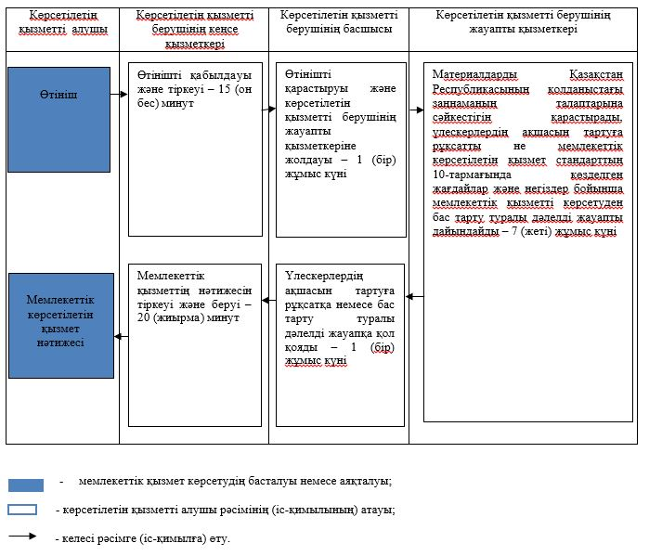

|  |  |
| --- | --- |
|  | Павлодар облысы әкімдігінің 2017 жылғы "25" қыркүйектегі № 286/5 қаулысына 2-қосымша |

**"Тұрғын үй құрылысына үлестік қатысу туралы шарттың**  
**есептік жазбасы туралы үзінді беру"**  
**мемлекеттік көрсетілетін қызмет регламенті**

**1-тарау. Жалпы ережелер**

      1. "Тұрғын үй құрылысына үлестік қатысу туралы шарттың есептік жазбасы туралы үзінді беру" мемлекеттік көрсетілетін қызметін (бұдан әрі – мемлекеттік көрсетілетін қызмет) облыстың, Павлодар облысы қалалары мен аудандарының жергілікті атқарушы органдары (бұдан әрі – көрсетілетін қызметті беруші) көрсетеді.

      Өтінішті қабылдау және мемлекеттік көрсетілетін қызметтің нәтижесін беру көрсетілетін қызметті берушінің кеңсесі арқылы жүзеге асырылады.

      2. Мемлекеттік қызмет көрсету нысаны: қағаз түрінде.

      3. Мемлекеттік қызмет көрсету нәтижесі – Қазақстан Республикасы Инвестициялар және даму министрінің 2017 жылғы 26 маусымдағы № 387 бұйрығымен бекітілген "Тұрғын үй құрылысына үлестік қатысу туралы шарттың есептік жазбасы туралы үзінді беру" мемлекеттік көрсетілетін қызмет стандартының (бұдан әрі – стандарт) 1-қосымшасына сәйкес нысан бойынша тұрғын үй құрылысына үлестік қатысу туралы шарттың есептік жазбасы туралы үзінді беру немесе мемлекеттік көрсетілетін қызмет стандартының 10-тармағында көзделген жағдайлар және негіздер бойынша мемлекеттік қызметті көрсетуден бас тарту туралы дәлелді жауап беру.

      Мемлекеттік қызмет көрсету нәтижесін беру нысаны: қағаз түрінде.

**2-тарау. Мемлекеттік қызметті көрсету процесінде көрсетілетін**  
**қызметті берушінің құрылымдық бөлімшелерінің**  
**(қызметкерлерінің) іс-қимыл тәртібін сипаттау**

      4. Стандарттың 9-тармағында қарастырылған құжаттарды ұсыну мемлекеттік қызметті көрсету бойынша рәсімдерді (іс-қимылдарды) бастауға негіздеме болып табылады.

      5. Мемлекеттік қызмет көрсету процесінің құрамына кіретін әрбір рәсімнің (іс-қимылдың) мазмұны, оның орындалу ұзақтығы:

      1) көрсетілетін қызметті берушінің кеңсе қызметкерінің мемлекеттік қызметті алуға өтінішті қабылдауы және тіркеуі – 15 (он бес) минут.

      2) көрсетілетін қызметті беруші басшысының өтінішті қарастыруы және қызметті берушінің жауапты қызметкеріне жолдауы – 1 (бір) жұмыс күні;

      3) көрсетілетін қызметті берушінің жауапты қызметкері материалдарды Қазақстан Республикасының қолданыстағы заңнаманың талаптарына сәйкестігін қарастырады, тұрғын үй құрылысына үлестік қатысу туралы шарттың есептік жазбасы туралы үзіндіні не мемлекеттік көрсетілетін қызмет стандарттың 10-тармағында көзделген жағдайлар және негіздер бойынша мемлекеттік қызметті көрсетуден бас тарту туралы дәлелді жауапты дайындайды – 3 (үш) жұмыс күні;

      Көрсетілетін қызметті алушы мемлекеттік көрсетілетін қызмет стандартының 9-тармағында көзделген тізбеге сәйкес белгіленген мерзімде құжаттардың толық топтамасын ұсынбаған және (немесе) қолданылу мерзімі өтіп кеткен құжаттар ұсынған жағдайда, көрсетілетін қызметті беруші өтінішті одан әрі қараудан бас тартады.

      4) көрсетілетін қызметті берушінің басшысы тұрғын үй құрылысына үлестік қатысу туралы шарттың есептік жазбасы туралы үзінді немесе бас тарту туралы дәлелді жауапқа қол қояды – 1 (бір) жұмыс күні;

      5) көрсетілетін қызметті берушінің кеңсе қызметкері мемлекеттік қызметтің нәтижесін тіркеуі және беруі – 20 (жиырма) минут.

      6. Келесі рәсімдерді (іс-қимылдарды) орындауды бастауға негіз болатын мемлекеттік қызмет көрсету бойынша рәсімнің (іс-қимылдың) нәтижелері:

      1) кіріс нөмірі бар тіркелген өтініш;

      2) жауапты қызметкерді анықтау;

      3) құжаттарды тексеру және дайындау;

      4) тұрғын үй құрылысына үлестік қатысу туралы шарттың есептік жазбасы туралы үзіндіге немесе бас тарту туралы дәлелді жауапқа қол қою;

      5) мемлекеттік көрсетілетін қызметтің нәтижесін беру.

**3-тарау. Мемлекеттік қызметті көрсету процесінде көрсетілетін**  
**қызметті берушінің құрылымдық бөлімшелердің (қызметкерлердің)**  
**өзара іс-қимыл тәртібін сипаттау**

      7. Мемлекеттік қызмет көрсету процесіне қатысатын көрсетілетін қызметті берушінің бөлімшелерінің (қызметкерлердің) тізбесі:

      1) көрсетілетін қызметті берушінің кеңсе қызметкері;

      2) көрсетілетін қызметті берушінің басшысы

      3) көрсетілетін қызметті берушінің жауапты қызметкері.

      8. Әрбір рәсімнің (іс-қимылдың) ұзақтығын көрсете отырып, көрсетілетін қызметті берушінің бөлімшелері (қызметкерлері) арасындағы рәсімдердің (іс-қимылдардың) реттілігін толық сипаттау осы регламенттің қосымшасында келтірілген.

**4-тарау. Мемлекеттік қызметті көрсету процесінде**  
**"Азаматтарға арналған үкімет" мемлекеттік корпорациямен**  
**және (немесе) өзге де көрсетілетін қызметті берушілермен өзара іс-қимыл**  
**тәртібін, сондай-ақ ақпараттық жүйелерді пайдалану тәртібін сипаттау**

      9. Мемлекеттік көрсетілетін қызмет "Азаматтарға арналған үкімет" мемлекеттік корпорациясы" коммерциялық емес акционерлік қоғамы және "электрондық үкімет": www.egov.kz веб-порталы арқылы көрсетілмейді.

|  |  |
| --- | --- |
|  | "Тұрғын үй құрылысына үлестік қатысу туралы шарттың есептік жазбасы туралы үзінді беру" мемлекеттік көрсетілетін қызмет регламентіне қосымша |

**"Тұрғын үй құрылысына үлестік қатысу туралы шарттың есептік**  
**жазбасы туралы үзінді беру" мемлекеттік қызметті**   
**көрсету бизнес-процестерінің анықтамалығы**

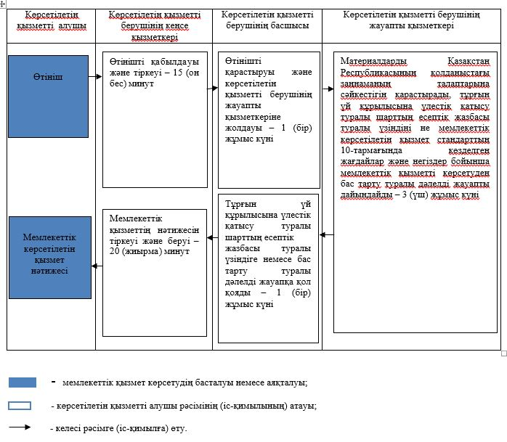

© 2012. Қазақстан Республикасы Әділет министрлігінің «Қазақстан Республикасының Заңнама және құқықтық ақпарат институты» ШЖҚ РМК